# 后端模块

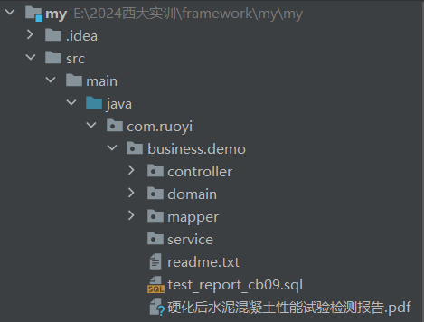

1. 所有的代码放再com.ruoyi.business包下
2. 其中，demo包改为学生的英文名
3. demo包下有controller、domain、mapper、service等包

# PC端页面

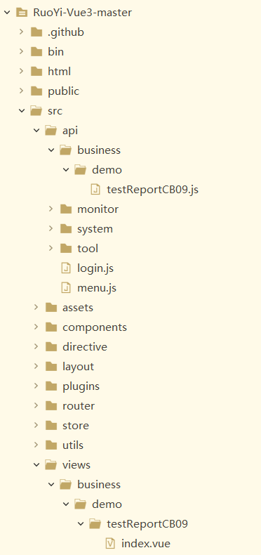

1. 在/src/api/business/学生英文名/下建请求的api调用的js文件
2. 在/src/views/business/学生英文名/下建请求的页面的vue文件

# App端页面

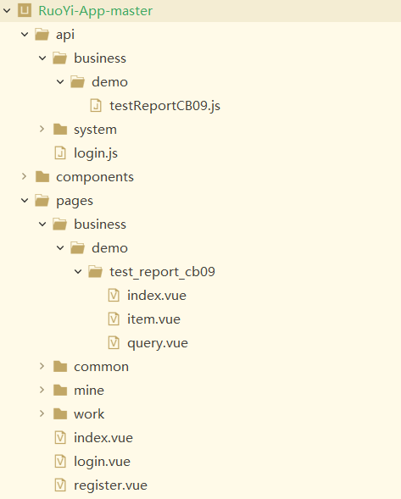

1. 在/api/business/学生英文名/下建请求的api调用的js文件
2. 在/page/business/学生英文名/下建请求的页面的vue文件